

Compuertas lógicas

**Breve descripción:**

Las compuertas lógicas son elementos básicos de los circuitos digitales, responsables de realizar operaciones booleanas como AND, OR y NOT. Estas se integran en circuitos integrados (CI), dispositivos compactos que agrupan múltiples compuertas para procesar información binaria. Son fundamentales en tecnologías como computadoras, telecomunicaciones y sistemas automatizados, permitiendo diseños eficientes y funcionales.

**Diciembre 2024**

Tabla de contenido

Introducción 1

1. Representaciones de las compuertas lógicas 2

2. Las compuertas lógicas y los circuitos integrados (CI) 8

Síntesis 10

Material complementario 11

Glosario 12

Referencias bibliográficas 13

Créditos 14

Introducción

Las compuertas lógicas son elementos fundamentales en el mundo de los circuitos digitales, ya que permiten procesar información binaria a través de operaciones booleanas como la conjunción (AND), disyunción (OR) y negación (NOT). Estos componentes son esenciales para el diseño y funcionamiento de sistemas electrónicos, desde dispositivos simples hasta complejos equipos computacionales.

A su vez, las compuertas lógicas se integran en componentes más sofisticados conocidos como circuitos integrados (CI), que agrupan varias compuertas en un solo dispositivo compacto y eficiente. Los CI han revolucionado la tecnología al permitir el desarrollo de circuitos más pequeños, rápidos y económicos, usados en aplicaciones tan diversas como la informática, las telecomunicaciones y la automatización industrial.

En este tema, se explorarán las características, funcionamiento y aplicaciones de las compuertas lógicas, así como su integración en los circuitos integrados, destacando su importancia en el diseño de sistemas digitales.

# Representaciones de las compuertas lógicas

Las compuertas lógicas son elementos esenciales para construir circuitos combinacionales, ya que permiten implementar funciones booleanas.

A continuación, se realiza las diferentes representaciones de cada una de las puertas lógicas:

**COMPUERTA NOT (Inversor)**. Su función es negar el estado lógico que tiene a la entrada.

1. Símbolo lógico y normalizado de compuerta NOT

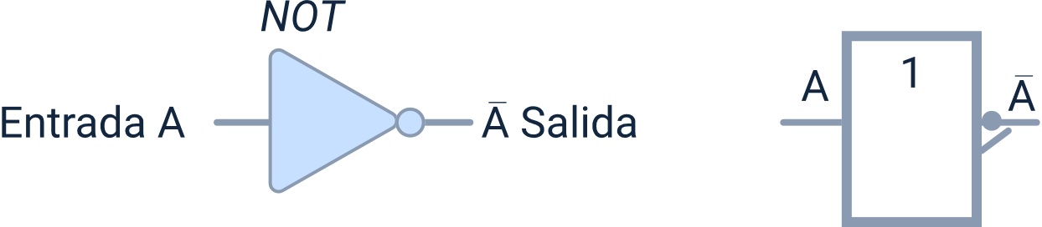

1. Tabla de verdad

| Entrada | Salida |
| --- | --- |
| A | A̅ o A’ |
| 0 | 1 |
| 1 | 0 |

**Función lógica**

A = A̅ = A’

**COMPUERTA OR (O)**. Su función es realizar la operación “+” con los estados lógicos.

1. Símbolo lógico y normalizado de compuerta OR

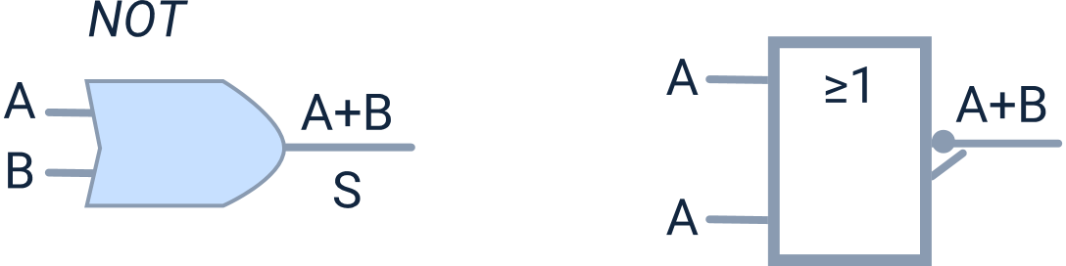

1. Tabla de verdad

| Entrada | Entrada | Salida |
| --- | --- | --- |
| A | B | S = A + B |
| 0 | 0 | 0 |
| 0 | 1 | 1 |
| 1 | 0 | 1 |
| 1 | 1 | 1 |

**Función lógica**

S = A + B

* **Dato importante**: las compuertas lógicas pueden tener más de dos entradas lógicas.

**COMPUERTA AND (Y)**. Su función es realizar la operación “ . ” con los estados lógicos.

1. Símbolo lógico y normalizado de compuerta AND

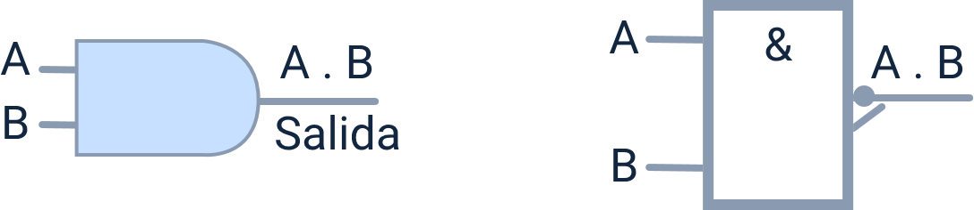

1. Tabla de verdad

| Entrada | Entrada | Salida |
| --- | --- | --- |
| A | B | S = A . B |
| 0 | 0 | 0 |
| 0 | 1 | 0 |
| 1 | 0 | 0 |
| 1 | 1 | 1 |

**Función lógica**

S = A . B

**COMPUERTA XOR (Or Exclusiva)**. La compuerta XOR, conocida como O Exclusiva, es un elemento lógico que realiza la operación de disyunción exclusiva. Su salida es verdadera (1) únicamente cuando las entradas son diferentes entre sí; es decir, cuando una entrada es 1 y la otra es 0.

1. Símbolo lógico y normalizado de compuerta XOR

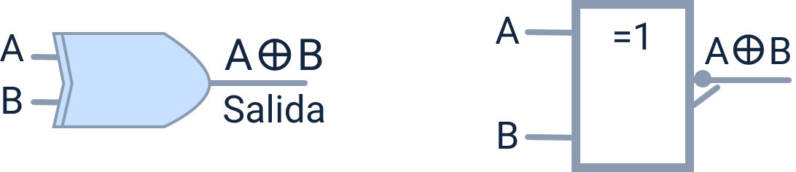

1. Tabla de verdad

| Entrada | Entrada | Salida |
| --- | --- | --- |
| A | B | S = A ⊕ B |
| 0 | 0 | 0 |
| 0 | 1 | 1 |
| 1 | 0 | 1 |
| 1 | 1 | 0 |

**Función lógica**

S = A ⊕ B

A ⊕ B = A . B̅ + A̅ . B

**COMPUERTA NOR (No O)**. Su función es realizar negación a la salida de la operación OR ó “+”.

1. Símbolo lógico y normalizado de compuerta NOR

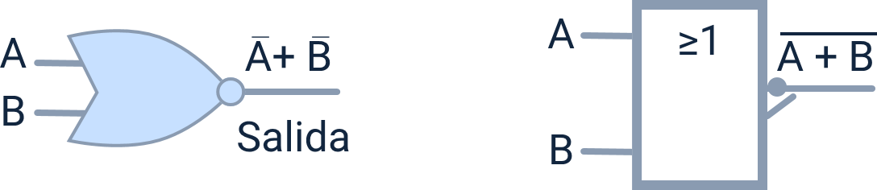

1. Tabla de verdad

| Entrada | Entrada | Salida |
| --- | --- | --- |
| A | B | S = A̅ + B̅ |
| 0 | 0 | 1 |
| 0 | 1 | 0 |
| 1 | 0 | 0 |
| 1 | 1 | 0 |

**Función lógica**

S = A̅ + B̅ = (A + B)’

Es también igual a:

1. Representación lógica de la compuerta NOR



**COMPUERTA NAND (No Y)**. Su función es realizar negación a la salida de la operación AND o “.”.

1. Símbolo lógico y normalizado de compuerta NAND

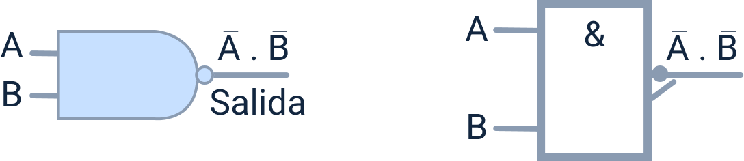

1. Tabla de verdad

| Entrada | Entrada | Salida |
| --- | --- | --- |
| A | B | S = A̅ . B̅ |
| 0 | 0 | 1 |
| 0 | 1 | 1 |
| 1 | 0 | 1 |
| 1 | 1 | 0 |

**Función lógica**

S = A̅ . B̅ = (A . B)’

Es también igual a:

1. Representación lógica de la compuerta NAND



**COMPUERTA X-NOR (NOR Exclusiva)**. Su función es realizar negación a la salida de la operación OR ó “+”.

1. Símbolo lógico y normalizado de compuerta X-NOR

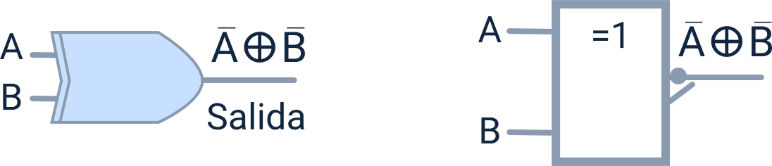

1. Tabla de verdad

| Entrada | Entrada | Salida |
| --- | --- | --- |
| A | B | S = A̅ ⊕ B̅ |
| 0 | 0 | 1 |
| 0 | 1 | 0 |
| 1 | 0 | 0 |
| 1 | 1 | 1 |

**Función lógica**

S = A̅ ⊕ B̅ = (A ⊕ B)’

Es también igual a:

1. Representación lógica de la compuerta X-NOR



A ⊕ B = A . B̅ + A̅ . B

# Las compuertas lógicas y los circuitos integrados (CI)

Las compuertas lógicas son los bloques fundamentales que permiten realizar operaciones booleanas en circuitos digitales. Estas compuertas se integran en dispositivos conocidos como circuitos integrados (CI), los cuales son componentes electrónicos que agrupan múltiples compuertas lógicas en una estructura compacta y funcional. Los CI son esenciales para el diseño y funcionamiento de sistemas digitales, ya que ejecutan tareas lógicas y computacionales mediante la interacción de sus elementos internos.

1. Circuito integrado 7400

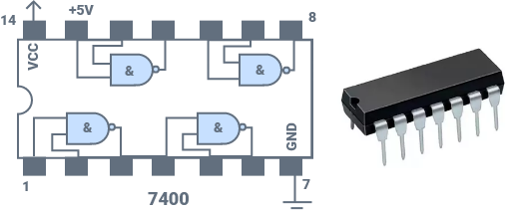

1. Configuración interna de compuertas

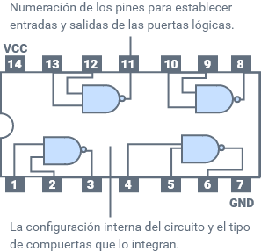

A continuación, se presenta la configuración interna de las compuertas lógicas de algunos circuitos integrados:

1. Familia de circuitos integrados

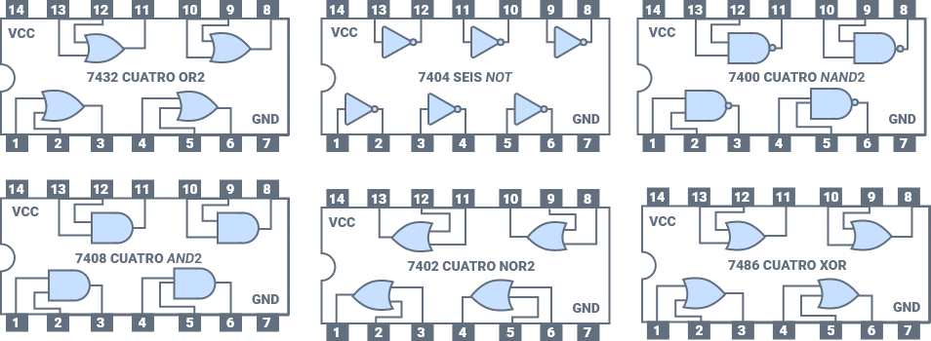

Síntesis

A continuación, se muestra un mapa conceptual con los elementos más importantes desarrollados en este componente.

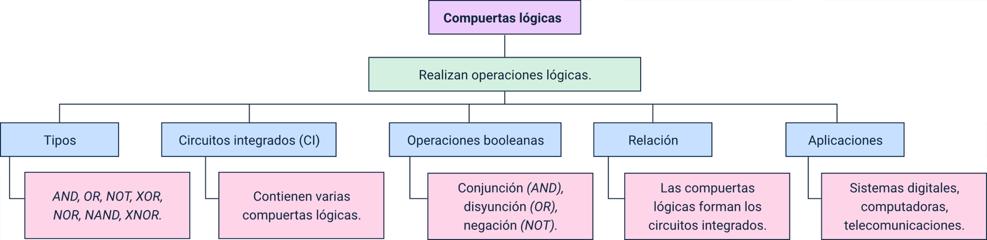

Material complementario

| Tema | Referencia | Tipo de material | Enlace del recurso |
| --- | --- | --- | --- |
| Representaciones de las compuertas lógicas. | Manik. (2022). COMPUERTAS LÓGICAS (desde cero) - Explicación detallada. [Archivo de video] YouTube. | Video | <https://www.youtube.com/watch?v=shcAMLESVrE&ab_channel=Manik> |
| Representaciones de las compuertas lógicas. | Ivan Espinoza. (2022). Electrónica digital básica, compuerta lógica NOT, CI 74LS04. [Archivo de video] YouTube. | Video | <https://www.youtube.com/watch?v=C3RoKyfvS-4&list=PLDSIUVDiODhJkm-847DEJZtNJR4C8uuR8&ab_channel=IvanEspinoza> |
| Representaciones de las compuertas lógicas. | McGraw Hill. (s.f.). Introducción a los sistemas digitales: Unidad 1. | Documento | <http://www.mcgraw-hill.es/bcv/guide/capitulo/844817156X.pdf> |

Glosario

**Álgebra de Boole**: base matemática que sustenta las operaciones lógicas utilizadas en circuitos digitales.

**Circuito integrado (CI)**: dispositivo electrónico compacto que agrupa varias compuertas lógicas.

**Compuerta AND**: compuerta lógica que devuelve 1 si todas las entradas son 1.

**Compuerta lógica**: elemento básico de un circuito digital que realiza operaciones booleanas.

**Compuerta NOT**: compuerta lógica que invierte el valor de la entrada.

**Compuerta OR**: compuerta lógica que devuelve 1 si al menos una entrada es 1.

**Compuerta XOR**: compuerta lógica que devuelve 1 si las entradas son diferentes.

**Configuración interna**: disposición de compuertas lógicas dentro de un circuito integrado.

**Operaciones booleanas**: procesos lógicos basados en álgebra de Boole, como AND, OR y NOT.

**Tabla de verdad**: representación que muestra todas las combinaciones posibles de entradas y salidas de una compuerta lógica.

Referencias bibliográficas

McGraw Hill. (s.f.). Introducción a los sistemas digitales: Unidad 1. <http://www.mcgraw-hill.es/bcv/guide/capitulo/844817156X.pdf>

Créditos

| Nombre | Cargo | Centro de Formación y Regional |
| --- | --- | --- |
| Milady Tatiana Villamil Castellanos | Responsable del ecosistema | Dirección General |
| Olga Constanza Bermúdez Jaimes | Responsable de línea de producción | Centro de Servicios de Salud - Regional Antioquia |
| Magda Melissa Rodríguez Celis | Experto temático | Centro de Desarrollo Agroempresarial - Regional Cundinamarca |
| Paola Alexandra Moya Peralta | Evaluadora instruccional | Centro de Servicios de Salud - Regional Antioquia |
| Blanca Flor Tinoco Torres | Diseñador de contenidos digitales | Centro de Servicios de Salud - Regional Antioquia |
| Jhon Jairo Urueta Álvarez | Desarrollador full stack | Centro de Servicios de Salud - Regional Antioquia |
| Luis Gabriel Urueta Álvarez | Validador de recursos educativos digitales | Centro de Servicios de Salud - Regional Antioquia |
| Margarita Marcela Medrano Gómez | Evaluador para contenidos inclusivos y accesibles | Centro de Servicios de Salud - Regional Antioquia |
| Daniel Ricardo Mutis Gómez | Evaluador para contenidos inclusivos y accesibles | Centro de Servicios de Salud - Regional Antioquia |